**נושא הפרויקט:**

**מרוצי מכוניות**

מהות הפרויקט:  
בנייה ומימוש של בסיס נתונים   
במערכת MYSQL



**פרטי המגישים:**

|  |  |  |
| --- | --- | --- |
| **סד'** | **ת.ז** | **שם מלא** |
| **1** | 317152569 | ולד פשניצ'ני |
| **2** | 207633439 | מתן צור |
| **3** | 316286913 | אריאל זמלר |

**תיאור כללי של המערכת ותאור דרישות לפרויקט:**

במדינה רחוקה שאינה מוכרת, מתקיימים מרוצי מכוניות כבר שנים רבות.

במרוצים אלו משתתפות מכוניות מכל הסוגים והצבעים.   
לכל מכונית דגם מסוים וסטאטוס המצביע האם יש לבצע טיפול במכונית לאחר מרוץ כזה או אחר.

מכוניות הינן רכוש של קבוצה מסוימת שיכולה להשתתף במרוץ.

לכל קבוצה, יהא שמה של הקבוצה, תאריך ייסודה, צי של רכבים אשר ברשותה   
וכן נהגים, המתמודדים בשמה של הקבוצה על זכיות.   
לכל נהג יהיה שמו המלא וכן כינוי, הקבוצה אליה שייך, תאריך לידה ושנות ניסיון.

קבוצה יכולה להתחרות או לא להתחרות במרוץ מסוים, על ידי שליחה של נהג ורכב למרוץ.

קיימים מסלולים רבים לקיום של מרוצים, לכל מסלול כזה יישמר שמו ואורכו (ק"מ).  
לכל מרוץ המתרחש במדינה, מתועד תאריך המרוץ, שעת ההתחלה, המסלול שבו התקיים המרוץ וכן את כל הנהגים שהשתתפו במרוץ בצרוף רכביהם. בנוסף תיחתם שעת הסיום של כל מכונית במרוץ.

מכונית אשר משתתפת במרוץ, לעיתים זקוקה לטיפול ותחזוקה מקצועיים בטרם התחרות ולאחריה.   
לשם כך, לכל מכונית, ניתן לצוות צוות תחזוקה אחד האמון על טיפול במכונית זו בלבד.  
מבלי לגרוע מהאמור לעיל, לכל צוות תחזוקה התמחויות רבות ויכול להיות שבהישג ידו לטפל גם בדגמים נוספים, בתעריף כבחירתו לכל סוג דגם כזה או אחר.

כמו כן, במדינה זו, ספורט מרוצי המכוניות הוא ספורט נחשב ביותר.   
ועל כן, יהיו אלה שיבחרו להיות נותני חסות לקבוצה/ קבוצות מסוימות,  
על פי שיקולים שלהם ובחירתם.   
לכל נותן חסות שמו, ולכל קבוצה המקבלת חסות יירשם נותן החסות, תאריך מסירתה ושוויה הכספי.

כך היה מאז ומתמיד במדינה זו, המרוץ לא חדל לעולם.

**תיאור ישויות המערכת וטבלאות:**

**ישויות רגילות:**

|  |  |  |  |  |  |  |  |
| --- | --- | --- | --- | --- | --- | --- | --- |
| **תכונות** | מזהה | מזהה קבוצה | דגם | האם דרוש תחזוק | #נצחונות | #הפסדים | #השתתפויות |
| **הערות** | PK | FK | FK | Yes/No | מחושבת | מחושבת | מחושבת |

1. מכונית
2. דגם של מכונית

|  |  |  |  |  |
| --- | --- | --- | --- | --- |
| **תכונות** | מזהה | חברה | שנת עלייה לכביש | מחיר מחירון |
| **הערות** | PK |  |  |  |

|  |  |  |  |  |  |  |  |
| --- | --- | --- | --- | --- | --- | --- | --- |
| **תכונות** | מזהה קבוצה | שם קבוצה | תאריך ייסוד | תקציב יומי (מתוך חסויות) | #נצחונות | #הפסדים | #השתתפויות |
| **הערות** | PK |  |  | מחושבת | מחושבת | מחושבת | מחושבת |

1. קבוצה

|  |  |  |  |  |  |  |  |  |  |  |
| --- | --- | --- | --- | --- | --- | --- | --- | --- | --- | --- |
| **תכונות** | מזהה | מזהה קבוצה | שם פרטי | שם משפחה | כינוי | תאריך לידה | שנות ניסיון | #ניצחונות | #הפסדים | #השתתפויות |
| **הערות** | PK | FK |  |  |  |  |  | מחושבת | מחושבת | מחושבת |

1. נהג
2. מסלול מרוצים

|  |  |  |  |  |
| --- | --- | --- | --- | --- |
| **תכונות** | מזהה | שם מסלול | אורך מסלול (ק"מ) | זמן שיא |
| **הערות** | PK |  |  | מחושבת |

|  |  |  |  |  |  |
| --- | --- | --- | --- | --- | --- |
| **תכונות** | מזהה | מזהה מסלול | תאריך מרוץ | מס מכוניות | שעת התחלת המירוץ |
| **הערות** | PK | FK |  | מחושבת |  |

1. מרוץ
2. צוות תחזוקה

|  |  |  |  |
| --- | --- | --- | --- |
| **תכונות** | מזהה | מזהה מכונית | {התמחות} |
| **הערות** | PK | FK | מרובה ערכים |

1. נותן חסות

|  |  |  |
| --- | --- | --- |
| **תכונות** | מזהה נותן חסות | שם נותן חסות |
| **הערות** | PK |  |

**ישויות הנובעות מקשרים מיוחדים (תכונה מרובת ערכים, קשר רבים-רבים)**

1. התמחויות לצוות תחזוקה

|  |  |  |  |
| --- | --- | --- | --- |
| **תכונות** | מזהה צוות | מזהה דגם | מחיר טיפול |
| **הערות** | FK,PK | FK,PK |  |

|  |  |  |  |  |  |
| --- | --- | --- | --- | --- | --- |
| **תכונות** | מזהה נהג | מזהה מכונית | מזהה מרוץ | שעת הסיום | זמן ביצוע |
| **הערות** | PK,FK | PK,FK | PK,FK |  | מחושבת |

1. נהגים במכוניות במרוצים
2. נותני חסויות לקבוצות

|  |  |  |  |  |
| --- | --- | --- | --- | --- |
| **תכונות** | מזהה נותן חסות | מזהה קבוצה | ת. נתינת החסות | סך חסות (₪) |
| **הערות** | PK,FK | PK,FK |  |  |

**תרשימים :**

1. תרשים ERD לוגי

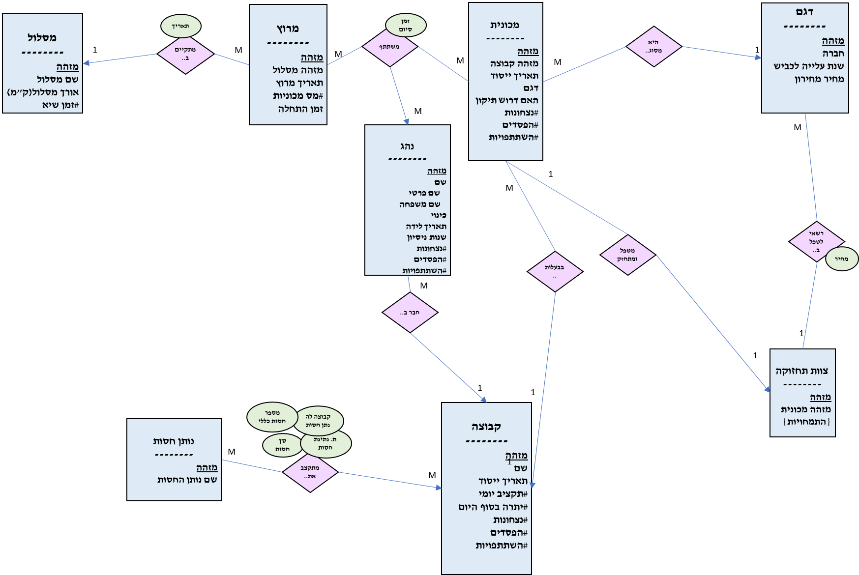

1. תרשים בסיס נתונים רלציוני (מתוך ה-MySql_workbench)

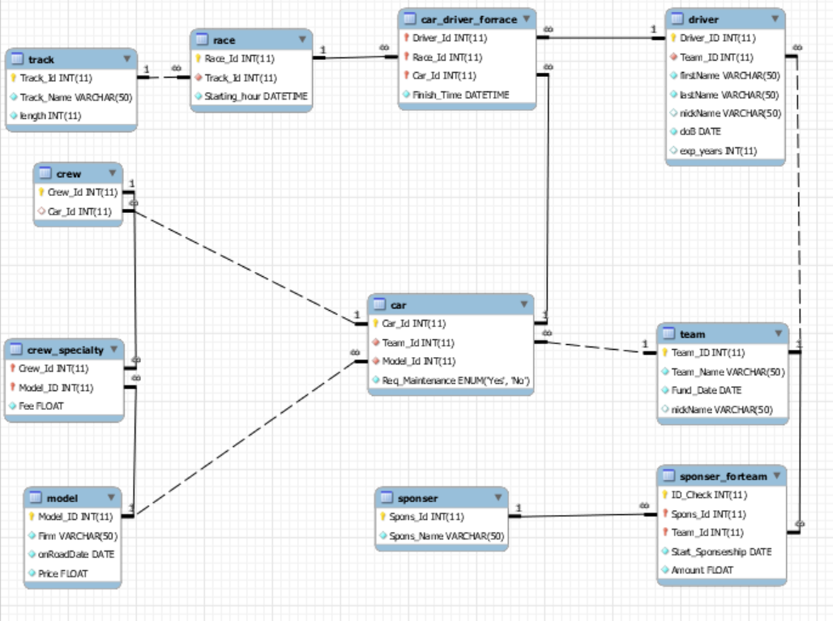

**תיאור משתמשים אפשריים במסד הנתונים:**

|  |  |
| --- | --- |
| **סד'** | **ניסוח** |
| **1** | מציאת הזמנים הטובים ביותר במרוצים השונים. |
| **2** | מציאת הכינויים של הנהגים שהגיעו אחרונים במרוצים השונים |
| **3** | מציאת שמות הקבוצה שניצחה במסלולים שונים ושמם של המסלולים. |
| **4** | מציאת הנהג הכי איטי בכל המרוצים ואת הנתונים של המרוץ שלו. |
| **5** | מציאת הנהגים בלי הכינויים ונתינת הכינוי Lame . |

1. משתמש 1 מועדון אוהדי מרוצים

|  |  |
| --- | --- |
| **סד'** | **ניסוח** |
| **1** | מציאת הצוות עם המחיר הכי נמוך לדגמים השונים. |
| **2** | מציאת הדגם והמחיר של המכונית שניצחה הכי הרבה מרוצים. |
| **3** | הוספת המכונית עם הביצועים הכי טובים לקבוצה 103. |
| **4** | מציאת הנהג הכי צעיר בכל קבוצה. |
| **5** | הוסף מכונית עם הביצועים הכי טובים לקבוצה |

1. משתמש 2 – יושב ראש קבוצה

|  |  |
| --- | --- |
| **סד'** | **ניסוח** |
| **1** | הקבוצה הכי וותיקה |
| **2** | הצג את הנהג המנצח, המכונית שלו וזמן הסיום שלו בכל מירוץ |
| **3** | הצג עבור הנהג עם הכי הרבה ניצחונות בכל הקבוצות (מנצח אבסולוטי) את הקבוצה שלו, המזהה שלו ואת הכינוי שלו |
| **4** | מצא לאיזה קבוצה לא ניתנה חסות |
| **5** | מחק את החסות שניתנה לקבוצה עם המכונית הכי זולה |

1. משתמש 3 – ספונסר